
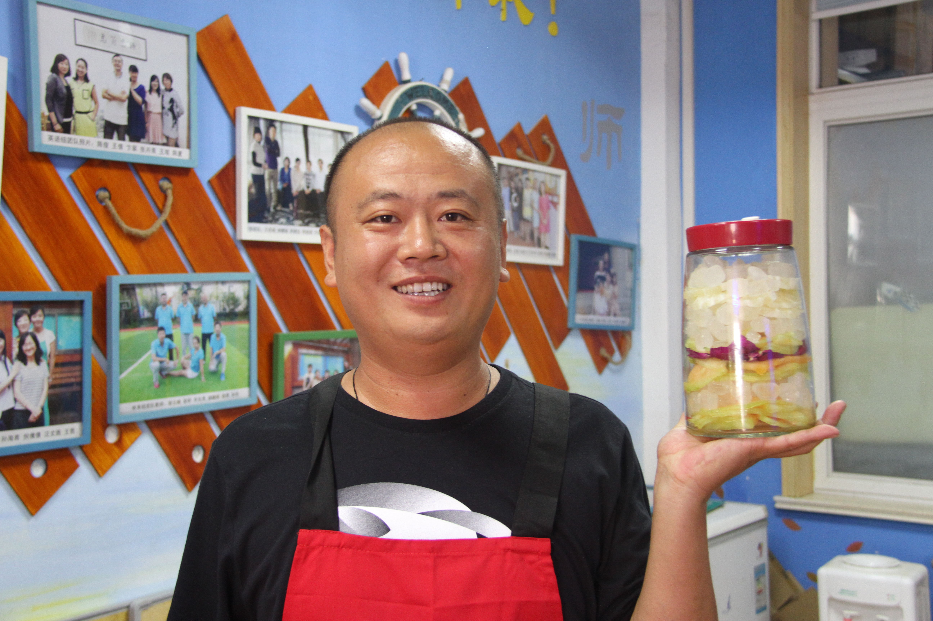-
2016—2017学年度第一学期党员服务先锋: 梁明
他凭着一颗求真务实之心，一腔执着上进之情，在太平教育的沃土上辛勤耕耘，默默奉献。
本学期，作为体育骨干教师的他，在市南区体育学科研讨中，进行了《市南区中小学体育学科优格班专题培训》课堂展示，向区域同行们传授训练经验；在青岛市体育学科研讨中，作了《体育学科集备》经验交流，得到了与会教师的高度认可。为了提高训练效果，他主动放弃休息时间，让汗水在足球场上尽情挥洒；在赛场上，他亲自指挥，带领我校两支女足队伍双双取得“区长杯”足球比赛第三名的骄人成绩。
对待同事，他细心诚恳，有如兄弟般真诚；对待学生，他严慈相济，又有着为人父般的温暖。他怀揣着善良、真诚和责任，以情的付出赢得了情的回报，以爱的播种获得了爱的丰收，得到了学校师生的喜爱，社会及家长的高度赞誉。
他就是学校的体育教师、体育级部组长——梁明老师。

